**ТЕМА«** **ПИТАНИЕ И КОРМЛЕНИЕ ПАЦИЕНТА»**

ЦЕЛЬ: Познакомиться с организацией питания в стационаре.

**После изучения темы студент должен знать:**

* основные принципы рационального питания
* основные принципы лечебного питания
* характеристику основных лечебных столов
* организацию питания пациентов в стационаре
* виды искусственного питания, показания к его применению

**После изучения темы студент должен уметь:**

* составить порционное требование
* провести беседу с пациентом и его родственниками о назначенной врачом диете
* кормить тяжелобольного пациента
* ввести назогастральный зонд
* осуществить искусственное питание пациента (на фантоме)
* осуществлять сестринский процесс при нарушении удовлетворения потребности пациента в адекватном питании и приеме жидкости

**Задание 1.**

Повторив лекционный материал по темам «Сестринский процесс» и «Основные потребности человека в здоровье и болезни», определи понятия:

Сестринский процесс____________________________________________________ _______________________________________________________________________________________________________________________________________________________________________________________________________________________________________

Впиши в пирамиду основные потребности человека по Маслоу.

**Задание 2.**

Изучив материал учебника «Основы сестринского дела», определи понятие:

**Наука о питании** ___________________________________________________________

**Диетология** ________________________________________________________________

**Нутриенты** __________________________________________________________________

**Рациональное питание** ________________________________________________________

**Диетотерапия** ________________________________________________________________

**Булимия** _____________________________________________________________________

**Кахексия** ___________________________________________________________________

**Анорексия** ________________________________________________________________

**Задание 3. Рациональное питание.**

Повторив конспект лекций по гигиене, заполни схему:

**Задание 4. Рациональное питание.**

Повторив конспект лекций по гигиене, ответь на вопросы:

1. Сбалансированное питание - это ____________ и ______________ адекватность пищи.

2. От чего зависит количественная адекватность пищи?

От пола, __________, _______________.

3. Энерготраты организма включают:

* основной обмен
* ______________
* ______________

4. Суточная потребность здорового взрослого человека в энергии в среднем составляет ______ - _______ ккал.

5. Какие основные пищевые компоненты входят в качественный состав пищи?

* ________
* белки
* ________
* ________
* _________
* _________

6.У здорового человека соотношение:

|  |  |
| --- | --- |
| белков | 1 |
| жиров |  |
| углеводов |  |

**Задание 5. Основные нутриенты.**

1. **Белки** состоят из ___________, которые бывают ____________ и незаменимые.

Основные функции белков:

* Пластическая

Приведите примеры продуктов питания содержащих белки :

1. **Жиры** бывают ___________ и _____________ происхождения.

Основные функции жиров:

* Защитная

Приведите примеры продуктов питания содержащих жиры:

3. **Углеводы** делятся на ___________, или моносахариды (глюкоза, фруктоза, галактоза), и ______________ или дисахариды (мальтоза, лактоза) и полисахариды крахмал и гликоген и __________ волокна.

Основные функции углеводов:

* Энергетическая

1. **Витамины** - это ___________________ _____________ вещества.

Основная функция витаминов:

* Ферментативная

1. **Минеральные вещества** необходимы для _________________________________.

Макроэлементы содержаться в организме в ___________ количестве: натрий, калий, ________, __________, _________, ________, ________.

Микроэлементы содержаться в организме в _________ количестве: медь, _______, ______, ________, ______, _______, _______.

1. **Вода** составляет более _____% массы тела взрослого человека.

Основные функции воды:

* Регуляция водно-электролитного баланса

**Задание 6. Рациональное питание.**

Продолжи фразу: «Он ел одни…»

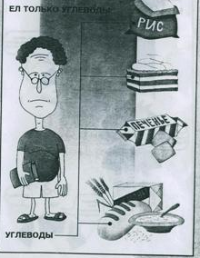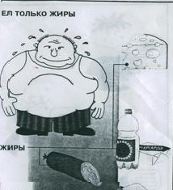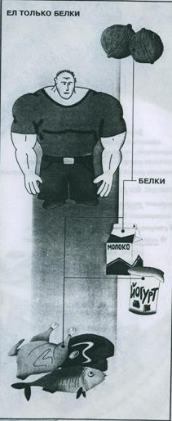

**Задание 7. Строение и функции желудочно-кишечного тракта.**

Повторив конспект лекций по анатомии и физиологии человека, заполни схему:



**Задание 8. Диетотерапия.**

Изучив материалы учебника по «Основам сестринского дела» заполни таблицу основные принципы диетотерапии:

**Задание 9. Лечебные диеты.**

Изучив материалы учебника по «Основам сестринского дела» заполни таблицу:

|  |  |
| --- | --- |
| **Органы и системы** | **Номер диеты** |
| ЖКТ заболевания желудка | 1 |
|  | 2 |
|  | 3 |
|  | 4 |
|  | 5 |
|  | 7 |
|  | 8 |
|  | 9 |
|  | 10 |
|  | 11 |
|  | 13 |
|  | 15 |
|  | 0 |

2.Вставь недостающие номера диет:

С Ч И Т А Л К А

Среди множества диет

Бесполезных просто нет.

Нелегко в них разобраться,

Ведь лечебных лишь __________!

Есть диета _______ - постоперационная.

______ стол не навредит, если язва иль гастрит.

Стол _____ с иным гастритом, где проблемы с аппетитом.

Номер _____ на "3" похож, при запорах он хорош.

Стол _______ за неделю, усмиряет диарею.

Чтобы печень защищать, есть диета номер _____.

При подагре - номер ______, мяса нужно меньше есть.

При нефритах - стол ________.

Стол ________ малобелковый, без воды, бессолевой.

_______ - стол при ожирении, без конфет и без печенья.

________ - нужная диета, тем кто болен "диабетом.

Если с сердцем непорядок, назначают стол ________.

Мало жидкости и соли и жирами небогатый.

Стол ________ поможет, если вдруг туберкулез.

Стол ________ успокоит, если мучает невроз.

Лихорадке - стол _________, чтоб не смела подниматься.

Стол __________ - с камнями помогает расставаться.

Общий стол для всех - ________, и рецепт от докторов,

Пусть лекарством станет пища, будешь весел и здоров!

(Преподаватель - Савельева Т.В)

**Задание 10. Лечебные диеты.**

Повторив изученный материал учебника по «Основам сестринского дела»

обозначь номера диет на схеме назначаемых при соответствующих заболеваниях:

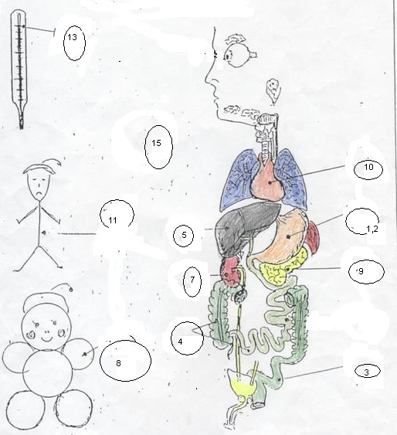

**Задание 11. Организация питания в стационаре.**

Изучив материалы учебника по «Основам сестринского дела» и алгоритм манипуляции «Составление порционного требования» вставь в текст недостающие слова.

Назначение лечебного питания пациентам осуществляется _______ в стационарной карте в листе назначений. Палатная медсестра, проверяя листы назначений, ежедневно составляет __________ __________. В палатном порционнике указывается номер _______, _________ _________ _________ пациента и назначенная ______. Сведения суммируются ___________ __________ и составляется ___________ ___________, в котором она указывает, какое количество каких диет необходимо для данного отделения. Его подписываются зав.отделением и порционное требование передается на ____________.

**Задание 12. Искусственное питание.**

Изучив материалы учебника по «Основам сестринского дела» заполни схему: